Les paysages urbains du commerce

- Observe le paysage (doc.1) et écris vrai ou faux après chaque phrase :
  - la zone commerciale possède un hypermarché : _______
  - elle rassemble également des petites épiceries : _______
  - tous les magasins vendent des produits alimentaires : ______
  - les nombreuses places de parking accueillent les visiteurs : _____
  - les prix sont plus élevés ici que dans les petites boutiques : ______
  - la zone d’activité commerciale s’est installée près d’une autoroute ou nationale pour permettre aux acheteurs de venir en voiture : ______

Doc.1
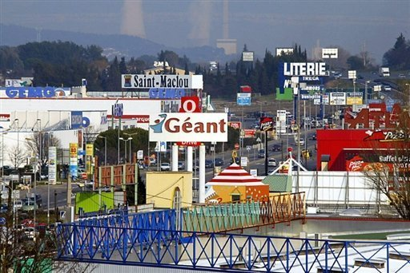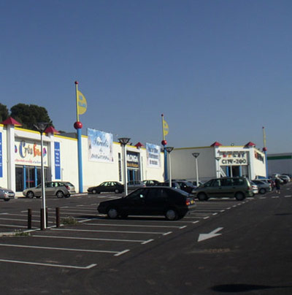

- Lis le texte (doc.2) et réponds aux questions :
Quelles difficultés les petits commerçants de Gap éprouvent-ils ? _____________________
______________________________________________________________________
Qu’ont-ils fait pour attirer les clients ? _________________________________________
_______________________________________________________________________
Pourquoi organisent-ils des animations ? _________________________________________
_______________________________________________________________________
Quel est l’avantage des zones piétonnes ? ________________________________________
_______________________________________________________________________

Doc.2
La présence de zones commerciales a
entraîné de graves difficultés pour les
petits commerçants de la ville.
Conscients de l’urgence de la situation,
ceux-ci ont transformé leur quartier en
zone piétonne. Ils organisent réguliè-
rement des animations pour attirer les
clients.

D’après la mairie de Gap,
Balade en centre-ville, 2001

Les paysages des loisirs et de la culture

Lexique :
Les loisirs : les activités que l’on fait pour le plaisir.
Une municipalité : un groupe de personnes élues pour diriger une ville (les mairies et les conseillers municipaux).
Les équipements : le matériel nécessaire à une activité (piscine, gymnase…)
Un opéra : un théâtre dans lequel on organise des concerts et des ballets.

Les citoyens consacrent une part importante de leur temps à la culture et aux loisirs. Les municipalités ont fait construire des équipements variés.

- Toutes les villes possèdent des écoles, les plus grandes ont aussi un collège, un lycée, une université.
- Dans de nombreux quartiers, des lieux culturels existent : monuments et musées, bibliothèques, théâtre, opéras, cinémas…
- Pour les loisirs et le sport, les citadins fréquentent les jardins publics et les parcs, les complexes sportifs et les stades.

a. Le grand théâtre à Lille. b. un terrain de sport à Paris
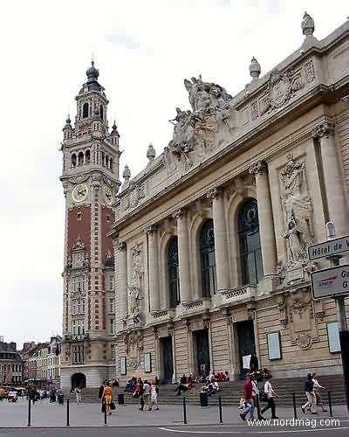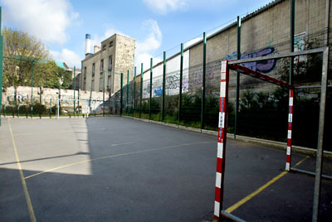

- Cite un lieu culturel de ta ville et explique ce qu’on y fait : ……………………………………………………………………………………………………………………………………………………………………………………………………………………………………………………………………………………………………………………………………………………
- Pratiques-tu un sport à Montreuil ? dans quel type d’endroit ?
…………………………………………………………………………………………………………………………………………………………………………
- Quel type d’activité culturelle as-tu déjà fait à Montreuil ?
…………………………………………………………………………………………………………………………………………………………………………
…………………………………………………………………………………………………………………………………………………………………………

